*Choose Your Life*

**广东省宜居城市数据分析网站**

**平台系统**

组长：张家铭

组员：凌欣、柯嘉慧、罗浩贤、彭贝、张敏聪

时间：2020年7月15日

目录

一、 网站运行： 1.1 登录 - 1 -

二、 网站主界面导览： - 2 -

2.1 网站导航区 - 3 -

2.2 图片轮播区 - 3 -

2.3 网站介绍 - 4 -

2.4 功能简介区 - 4 -

2.5 底部地址说明栏 - 5 -

三、 网站分页面介绍： - 5 -

3.1 房价 - 6 -

3.1.1 各市房价与工资数据对比图 - 6 -

3.1.2 各市房价收入比对比图 - 8 -

3.2 GDP - 8 -

3.2.1 各市总GDP历年发展趋势对比图 - 9 -

3.2.1 各市人均GDP的发展趋势的对比图 - 10 -

3.3 产业结构 - 10 -

3.3.1 各市各产业数据对比图 - 11 -

3.3.2 各市产业分布图 - 12 -

3.3.3 某市各产业历年发展趋势对比图 - 13 -

3.3.4 各市各产业历年发展趋势对比图 - 14 -

3.4 天气 - 14 -

3.4.1 各市某个天气在某个季节出现频率的柱状图 - 15 -

3.4.2 某市的某天气在四季中出现频率的柱状图 - 16 -

3.4.3 各市各天气在某个季节出现频率的柱状图 - 16 -

3.4.4 各市某季节各天气分布图 - 17 -

3.5 人口 - 18 -

3.5.1 各市某个人口类型历年变化趋势的对比图 - 18 -

3.5.2 某市常住人口与户籍人口关系图 - 19 -

1. 网站运行**：**1.1 登录

请打开WinPython（请使用3.6以上版本的WinPython）中的WinPython Command Prompt，cd改变文件路径到CYL文件夹下，输入python server.py，当WinPython Command Prompt出现如图 1界面时:

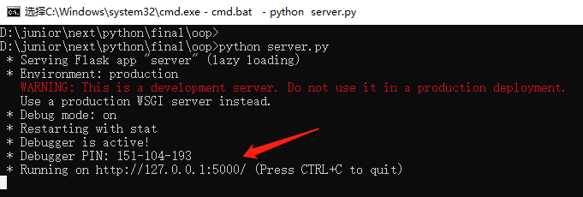

图 1运行界面1

请打开浏览器（推荐Chrome浏览器），输入图1红色箭头指向的地址 http://127.0.0.1:5000/, 即可登录进入本网站的主页。

你也可以选择：

使用WinPython 中Spider打开CYL文件夹下的server.py文件，在工作台运行后，当Spider工作台出现如下界面：

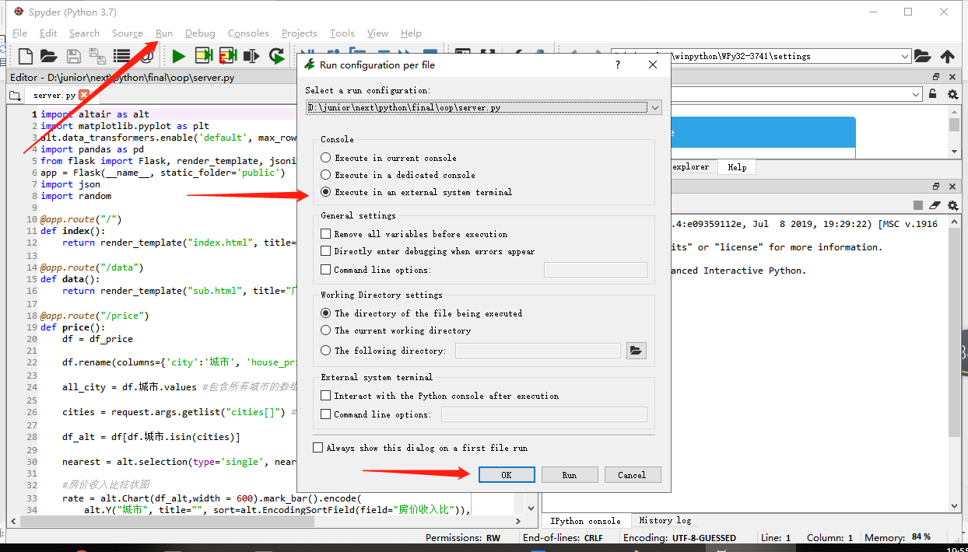

图 2

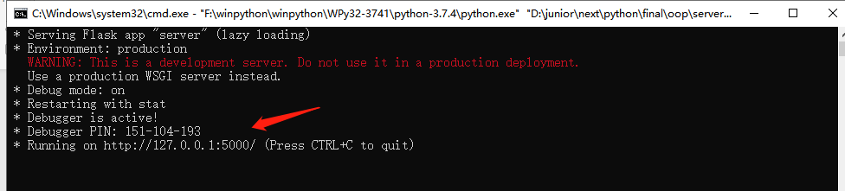

图 3运行界面2

请打开浏览器（推荐Chrome浏览器），输入地址 http://127.0.0.1:5000/，即可登录进入本网站的主页。

Choose Your Life(CYL)用户选择广东省宜居城市数据分析网站平台系统默认首页如下面图 4所示。

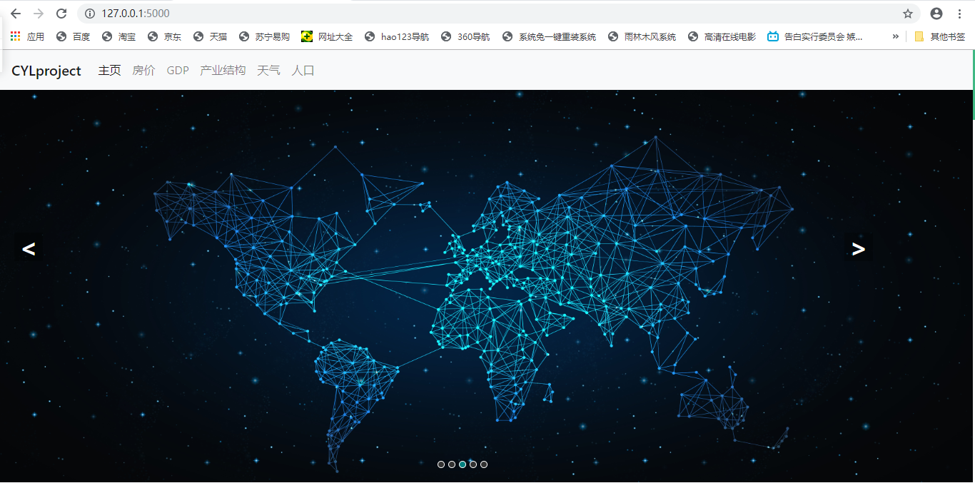

图 4系统默认首页界面

1. 网站主界面导览**：**

CYL主页面主要包含五大部分，分别是导航区、图片轮播区、网站简介区、功能简介区、底部地址说明栏。用户可以通过鼠标上下移动，浏览整个首页页面。

## 2.1 网站导航区



图 5网站导航区

CYL共设计了六个导航链接：主页、房价、GDP、产业结构、天气及人口。点击后分别对应不同的网站功能。

主页：对应当前的首页。

房价：用户通过该导航链接，可以查看最新一年所选城市的工资和房价关系图，以及各市房价收入百分比关系图。

GDP：用户通过该导航链接，可以查看所选城市间的总GDP的历年发展趋势的关系图。

产业结构：用户通过该导航链接，可以查看所选的城市在某一年的三个产业的分布情况图，也可以查看所选各市各产业在某一年的发展情况图，也可以看到所选各市的某一产业的历年发展趋势图，还可以查看所选某个城市的各产业的历年发展趋势图。

天气：用户通过该导航链接，可以查看所选城市某个天气在某个季节出现频率图，也可以查看某城市的某天气在四个季中的出现频率图，也可以查看各市各天气在某个季节出现频率的柱状图，还可以查看所选城市的各天气在某个季节的分布图，其中天气包括晴天、阴天和雨天。

人口：用户通过该导航链接，可以查看所选城市的某个人口类型的历年变化趋势图，还可以查看所选城市的户籍人口和常住人口的历年变化趋势图。

## 2.2 图片轮播区

用户可以在这一部分看到一些与网站有关系的照片轮播，如图 6所示：



图 6图片轮播区

## 2.3 网站介绍

用户可以在这一部分了解本网站内容的介绍以及主要功能，如图 7所示：



图 7网站介绍

## 2.4 功能简介区

在该区域，通过图文并茂，用户可以快速了解房价、GDP、产业结构、天气及人口五大功能，并通过点击图片，或蓝色字体的标题快速进入自己心仪的页面，如图 8所示：

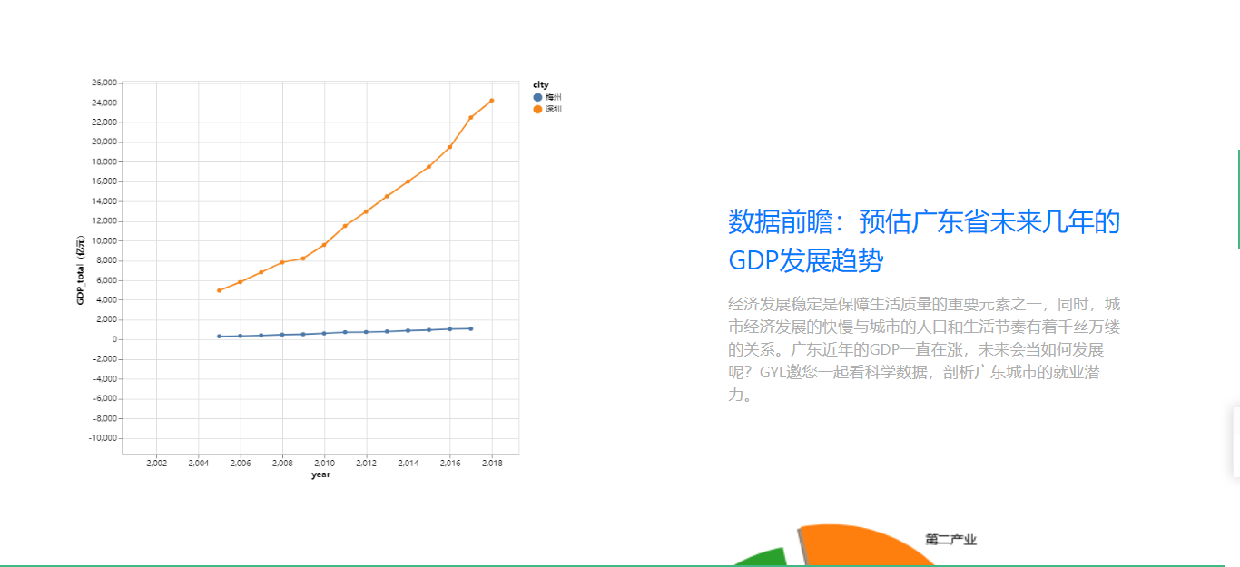

图 8功能简介区

## 2.5 底部地址说明栏

该区域包含网站信息、制作团队信息以及联系地址信息。用户可在此获得关于本团队的简要介绍与联系地址。如图 9所示：

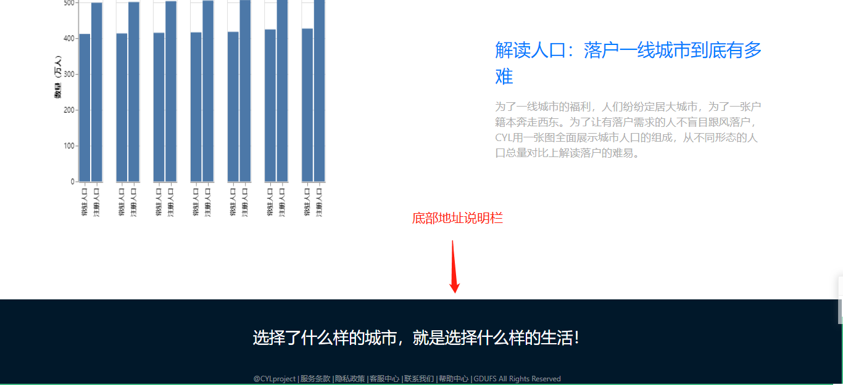

图 9底部地址说明栏

1. 网站分页面介绍**：**

网站分别有房价、GDP、产业结构、天气、人口五个分别对应用户感兴趣的不同信息，每个分界面顶部都有导航栏以方便用户随时进行跳转以及返回主页面。此外，用户可以通过点击首页导航区，或者从首页功能简介区进入到不同的分页面。如图 10所示：



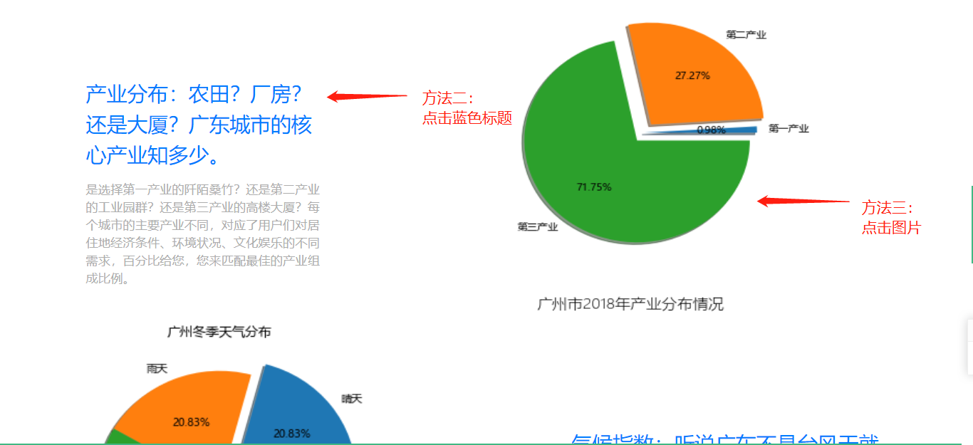

图 10进入三种方式

## 3.1 房价

本页面共两个图表来反映网站所调查的各城市最新一年（2018年）工资与房价的关系，用户可以通过此直观了解所选城市的房屋购买力。

### 3.1.1 各市房价与工资数据对比图

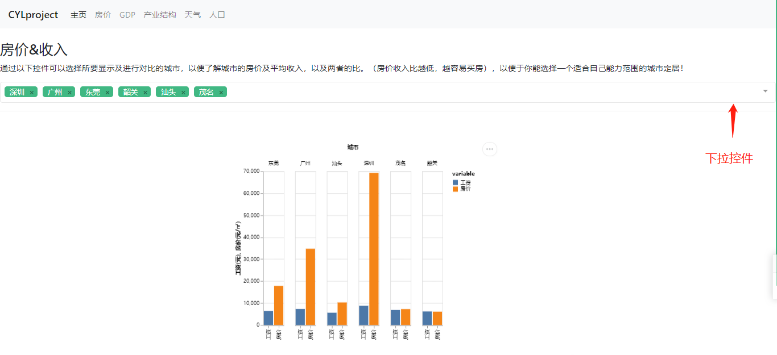

图 11房价的网站子页面界面

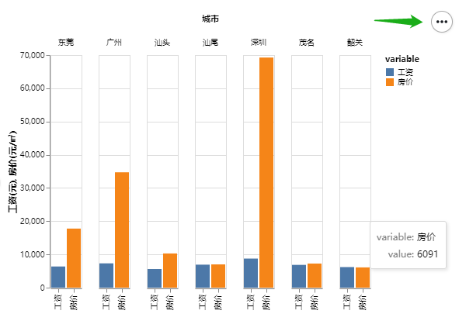

图 12各市间工资、房价组合柱状图

用户可以通过图表上方的下拉框，选择自己感兴趣的一个或一个以上的城市，下方则会动态生成被选择城市的房价与工资数据对比组合柱状图。

点击图表右上角圆点控件可以将图表保存为图片或下载其SVG文件等。

鼠标放在图表上会自动显示出当前坐标对应的相关数据。

横坐标为工资和房价，纵坐标为对应工资和房价的价格数值（单位分别为元、元/m^2）,横坐标正上方标出用户所选各个城市名，右上角为工资和房价对应颜色。

通过对比不同城市对应的纵坐标值可得到某个城市工资与房价间的高低比较，也可以得到各城市间工资、房价的高低比较。如图 12所示：

如东莞、广州、汕头、深圳的房价都高于工资，韶关的房价与工资基本持平；工资最高的是深圳，接近10,000元，工资最低的是汕头，约为5,000元；房价最高的是深圳，约为69,000元，最低的则是韶关，约为6000元。

### 3.1.2 各市房价收入比对比图

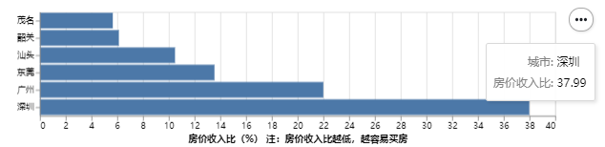

图 13各市房价收入比的柱状图

用户可以通过图表上方的下拉框，选择自己感兴趣的一个或一个以上的城市，下方则会动态生成被选择城市的房价收入比柱状图。

点击图表右上角圆点控件可以将图表保存为图片或下载其SVG文件等。

其中，各城市的房价收入比=房价÷收入。

鼠标放在图表上会自动显示出当前坐标对应的相关数据。

横坐标为房价收入比（%），纵坐标为对应的城市。

通过对比不同城市对应的纵坐标值可以得到各城市房价收入比的高低比较，也可以看出消费者在某个城市的房屋购买力。（注：房价收入比比较低，约容易买房）如图 13所示：

如房价收入比最低的是茂名，约6%以下，最高的是深圳，约为38%，从而可以得出，在茂名买房更容易些。

## 3.2 GDP

在本界面共两个图表，用户可以查看所选城市间的总GDP，即Gross Domestic Product(国内生产总值)的1990年到2018年的发展趋势的对比折线图，以及各市人均GDP的发展趋势的对比折线图。

### 3.2.1 各市总GDP历年发展趋势对比图

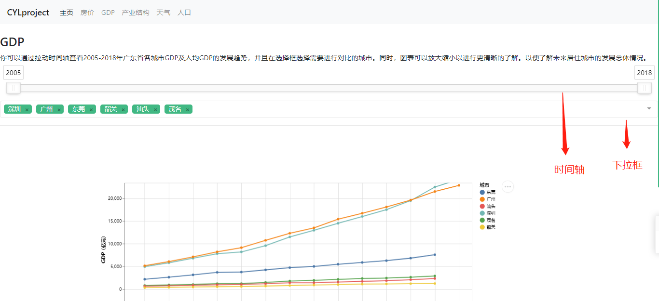

图 14GDP的网站子页面界面

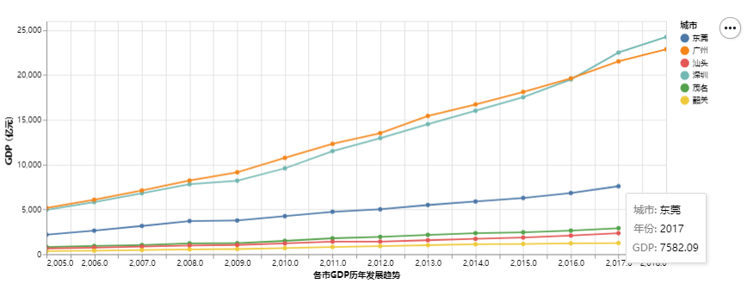

图 15各市总GDP1990年至2018年发展趋势的折线图

用户可以通过点击图表上方的下拉框，选择自己感兴趣的一个或两个的城市，下方则会动态生成被选择的各市总GDP历年发展趋势对比折线图，还可以通过拉动图表上方的时间轴来查看感兴趣的年份区间的信息。

点击图表右上角圆点控件可以将图表保存为图片或下载其SVG文件等。

用户可以放鼠标的光标在图标上，通过鼠标滚动来放大或缩小折线图。

鼠标放在折线上小圆点会自动显示出当前坐标对应的相关数据。

横坐标为年份，纵坐标为总GDP的数值。右上角为所选城市对应的折线颜色。

通过对比不同城市对应的折线可以得到各城市经济发展的情况比较。如图 15所示：

如深圳与广州的GDP趋势折线处于其他城市上方，反映两市经济发展比其他好，此外，两市的折线不分上下，说明两市经济实力旗鼓相当；2008年至2016年，广州是处于上方的，2016年之后深圳反超广州。

### 3.2.1 各市人均GDP的发展趋势的对比图

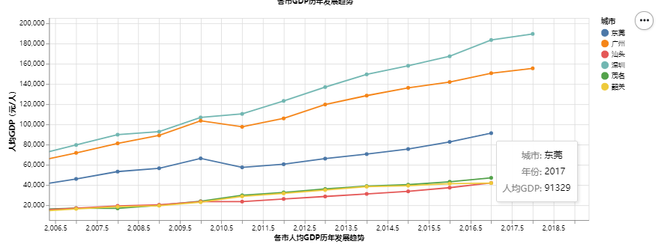

图 16各市人均GDP1990年至2018年发展趋势的折线图

用户可以通过点击图表上方的下拉框，选择自己感兴趣的一个或两个的城市，下方则会动态生成被选择的各市人均GDP的发展趋势的对比折线图，还可以通过拉动图表上方的时间轴来查看感兴趣的年份区间的信息。

点击图表右上角圆点控件可以将图表保存为图片或下载其SVG文件等。

用户可以放鼠标的光标在图标上，通过鼠标滚动来放大或缩小折线图。

鼠标放在折线上小圆点会自动显示出当前坐标对应的相关数据。

横坐标为年份，纵坐标为人均GDP的数值。右上角为所选城市对应的折线颜色。

通过对比不同城市对应的折线可以得到各城市人均GDP的高低比较，侧面反映各市居民平均生活水平的情况。如图 16所示：

如从2006年开始深圳折线处于其他城市的上方，可以看出深圳是其中经济发展态势最好的，反映了该市居民平均生活水平高于其他城市的居民。

## 3.3 产业结构

在本界面共四个图表，用户可以查看：

所选的各市各产业（第一产业、第二产业和第三产业）在某一年（1990年到2018年）的发展情况的组合柱状图；

所选的城市在某一年的三个产业分布情况的柱状图；

所选的各市某一产业从1990年到2018年发展趋势的折线图；

所选某个城市的各产业从1990年到2018年发展趋势的折线图。

### 3.3.1 各市各产业数据对比图

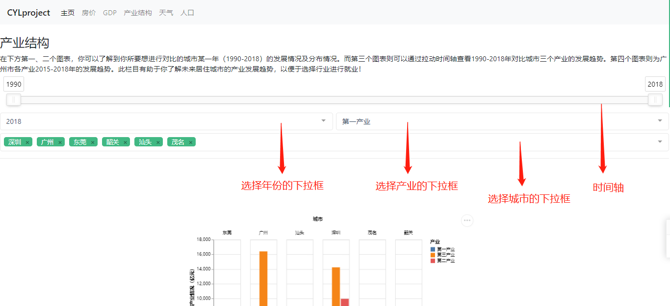

图 17产业结构的网站子页面界面

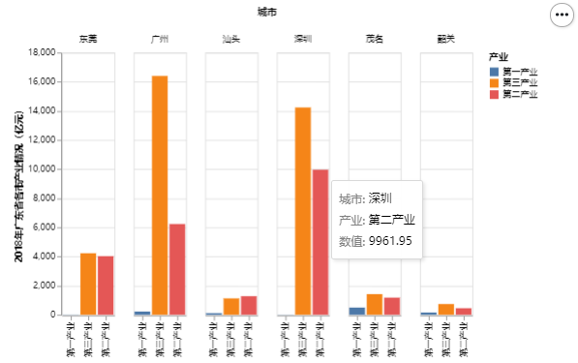

图 18各市各产业在2018年的发展情况的组合柱状图

用户可以通过点击图表上方的下拉框，选择感兴趣的一个或一个以上的城市以及通过下拉框选择感兴趣的年份，下方则会动态生成被选择城市的各产业在所选年份的发展情况的组合柱状图。

点击图表右上角圆点控件可以将图表保存为图片或下载其SVG文件等。

鼠标放在图表上会自动显示出当前坐标对应的相关数据。

横坐标为第一产业、第二产业和第三产业，纵坐标为对应年份的产业情况数值（单位为元）,横坐标正上方标出用户所选各个城市名，右上角为各产业的对应颜色。

通过对比不同城市对应的纵坐标值可得到某个城市三个产业的发展情况，也可以得到各城市间三个产业的发展情况对比。如图 18所示：

如各市第二、第三产业的产业状况比第一产业好，其中东莞、广州、深圳、茂名和韶关的第三产业是三产业中发展比较好的，汕头的第二产业是三产业中发展比较好的；各市里，第三产业发展最好的是广州，接着是深圳，发展比较弱的是韶关；各市里，第二产业发展最好的是深圳，接着是广州，发展弱的是韶关。

### 3.3.2 各市产业分布图

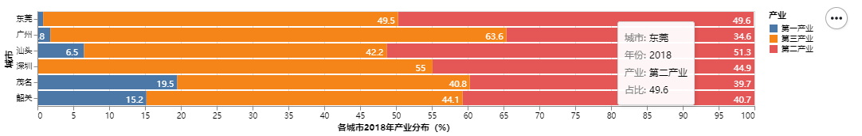

图 19各市2018年的各产业占比分布情况柱状图

用户可以点击图表上方的下拉框，选择感兴趣的城市以及通过下拉框选择感兴趣的年份，下方则会动态生成被选择城市的各产业在所选年份的占比分布情况柱状图。

点击图表右上角圆点控件可以将图表保存为图片或下载其SVG文件等。

鼠标放在图表上会自动显示出当前坐标对应的相关数据。

三个产业对应不同的颜色，图表上方会标出对应的占比数值和产业。

通过对比不同城市对应的占比数值可得到各市三个产业的发展情况以及经济发展重心倾向。如图 19所示：

如广州市第三产业占比最大，为71.75%，占比最小的是第一产业，为0.98%，反映该市经济倾向发展第三产业。

### 3.3.3 某市各产业历年发展趋势对比图

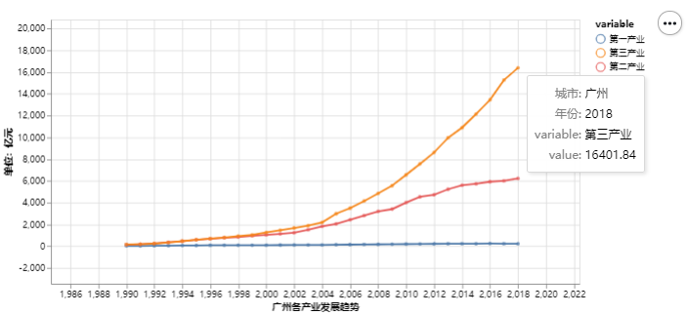

图 20广州1990年到2018年间各产业发展趋势折线图

用户可以点击图表上方的下拉框，选择自己感兴趣的城市，下方则会动态生成被选择的城市各产业从1990年到2018年发展趋势对比折线图，还可以通过拉动图表上方的时间轴来查看感兴趣的年份区间的信息。

点击图表右上角圆点控件可以将图表保存为图片或下载其SVG文件等。

鼠标放在折线上小圆点会自动显示出当前坐标对应的相关数据。

用户可以放鼠标的光标在图标上，通过鼠标滚动来放大或缩小折线图。

横坐标为年份，纵坐标为产业产值（单位：亿元）。右上角为各产业对应的折线颜色。

通过对比不同产业对应的折线可以得到该市的产业发展的情况。如图 20所示：

如广州第三产业从2000年左右开始发展趋势比第二产业好。

### 3.3.4 各市各产业历年发展趋势对比图

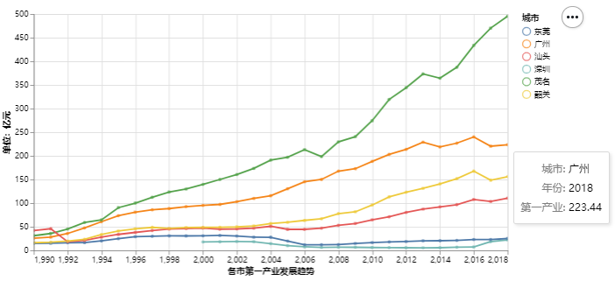

图 21各市1990年到2018年间第一产业发展趋势折线图

用户可以点击图表上方的下拉框，选择自己感兴趣的一个或一个以上的城市以及通过下拉框选择感兴趣的产业，下方则会动态生成被选择的各市某产业从1990年到2018年发展趋势对比折线图。

点击图表右上角圆点控件可以将图表保存为图片或下载其SVG文件等。

鼠标放在折线上小圆点会自动显示出当前坐标对应的相关数据。

用户可以放鼠标的光标在图标上，通过鼠标滚动来放大或缩小折线图。

横坐标为年份，纵坐标为产业产值（单位：亿元）。右上角为各市对应的折线颜色。

通过对比各市某个产业对应的折线可以得到各市该产业发展的情况以及对比情况。如图 21所示：

如从1994年起，茂名的第一产业比起其他城市的，发展态势非常好。

## 3.4 天气

在这个界面共四个图表，用户可以查看：

所选各市某个天气在某个季节出现频率的柱状图；

所选某城市的某天气在四个季中的出现频率的柱状图；

所选各市的各天气在某个季节出现频率的柱状图；

所选城市的各天气在某个季节的分布柱状图，其中天气包括晴天、阴天、雪天和雨天。

### 3.4.1 各市某个天气在某个季节出现频率的柱状图

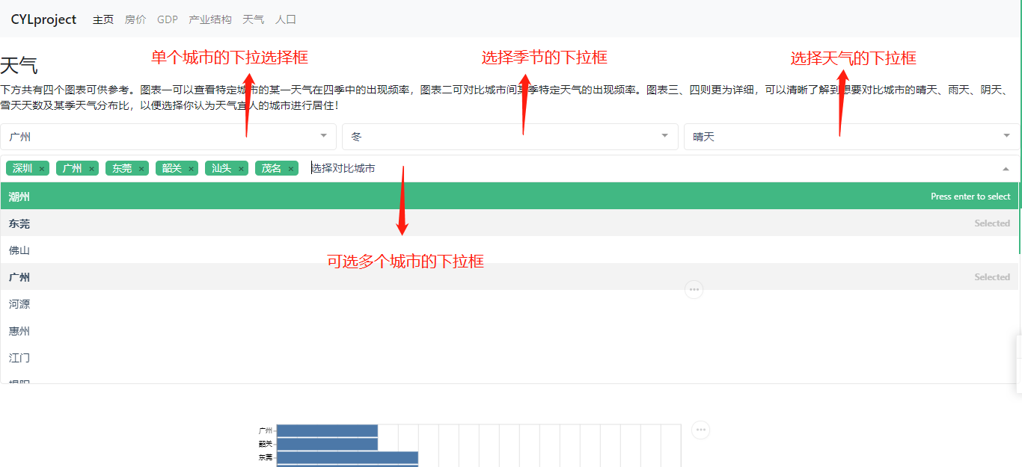

图 22天气的网站子页面界面

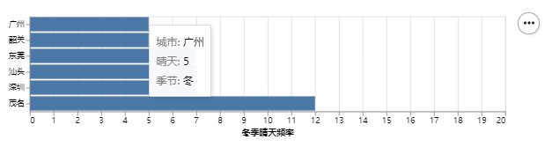

图 23各市晴天在冬季频率的柱状图

用户可以通过点击图表上方的下拉框，选择自己感兴趣的一个或一个以上的城市、天气和季节，下方则会动态生成被选择的各市某个天气在某个季节出现频率的柱状图。

点击图表右上角圆点控件可以将图表保存为图片或下载其SVG文件等。

鼠标放在图表上会自动显示出当前坐标对应的相关数据。

横坐标为城市，纵坐标为某个天气在某个季节出现的频率指数。

通过对比不同城市对应的横坐标值可以得到对应天气的频率指数的高低对比。如图 23所示：

如冬季晴天频率值较高的分别是茂名，约为12。

### 3.4.2 某市的某天气在四季中出现频率的柱状图

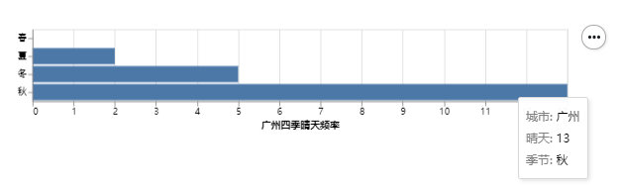

图 24广州晴天在四季频率的柱状图

用户可以通过下拉框，选择自己感兴趣的城市、天气，下方则会动态生成被选择的某市的某天气在四季中出现频率的柱状图。

点击图表右上角圆点控件可以将图表保存为图片或下载其SVG文件等。

鼠标放在图表上会自动显示出当前坐标对应的相关数据。

纵坐标为城市，横坐标为某个天气在某个季节出现的频率指数。

通过对比城市对应的横坐标值可以得到某个天气与四季关系。如图 24所示：

如广州秋季晴天频率最高。

### 3.4.3 各市各天气在某个季节出现频率的柱状图

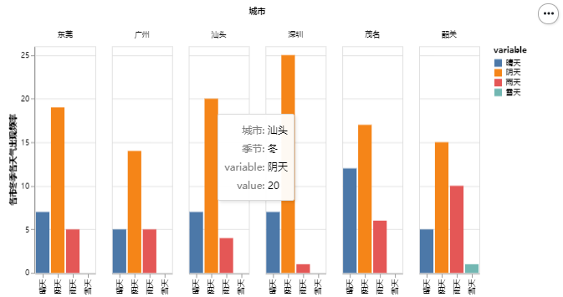

图 25各市各天气在冬季频率的组合柱状图

用户可以通过点击图表上方的下拉框，选择感兴趣的一个或一个以上的城市以及季节，下方则会动态生成被选的各市各天气在某个季节出现频率的组合柱状图。

点击图表右上角圆点控件可以将图表保存为图片或下载其SVG文件等。

鼠标放在图表上会自动显示出当前坐标对应的相关数据。

横坐标分别为四个季节，纵坐标为对应频率指数,横坐标正上方为各个城市名，右上角为四个季节的对应颜色。

通过对比不同城市对应的纵坐标值可得到各市各天气在某个季节的分别情况。如图 25所示：

如冬季中，晴天在一年中出现频率最高的是茂名；阴天在一年中出现频率最高的是深圳；雨天在一年中出现频率最高的是韶关；雪天在一年中出现频率最高的是韶关。

### 3.4.4 各市某季节各天气分布图

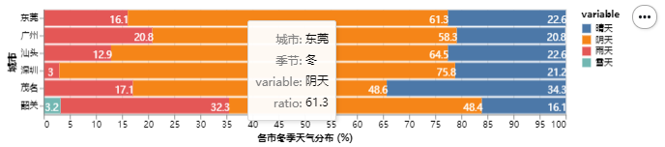

图 26各市各天气在冬季占比的柱状图

用户可以通过下拉框，选择感兴趣的的城市以及季节，下方则会动态生成被选择城市的各季各天气占比的分布情况柱状图。

点击图表右上角圆点控件可以将图表保存为图片或下载其SVG文件等。

鼠标放在图表上会自动显示出当前坐标对应的相关数据。

纵坐标为城市，横坐标为某个天气在某个季节的占比指数；右上角有四种天气对应不同的颜色，图表上方会标出对应的占比数值。

通过对比不同城市对应的占比数值可得到各市各天气在某个季节占比的分别情况。如图 26所示：

如晴天在一年中占比最大的是茂名，为34.3%；阴天在一年中占比最大的是深圳，为75.8%；雨天在一年中占比最大的是韶关，为32.3%；雪天在一年中占比最大的是韶关，为3.2%。

## 3.5 人口

在本界面共两个图表，用户可以查看

所选城市的某个人口类型的历年变化趋势的柱状图；

所选城市的户籍人口和常住人口的历年变化趋势的组合柱状图。

### 3.5.1 各市某个人口类型历年变化趋势的对比图

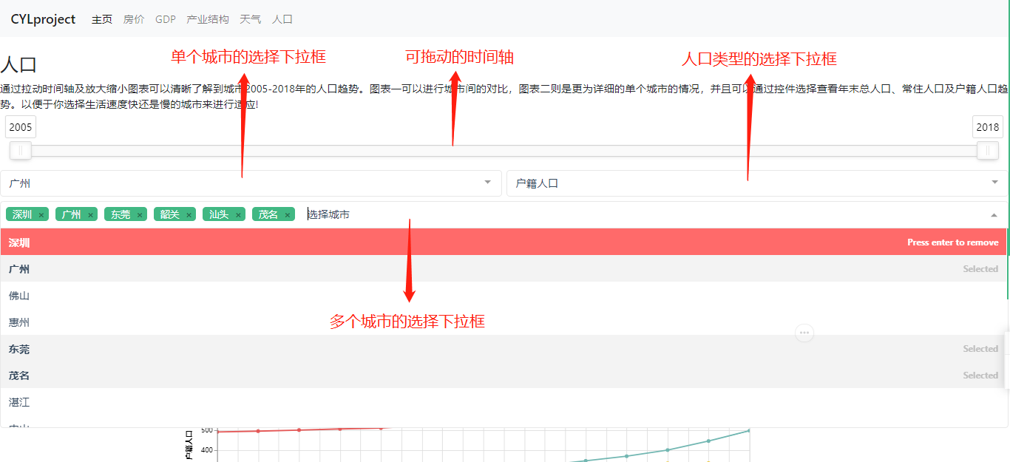

图 27人口的的网站子页面界面

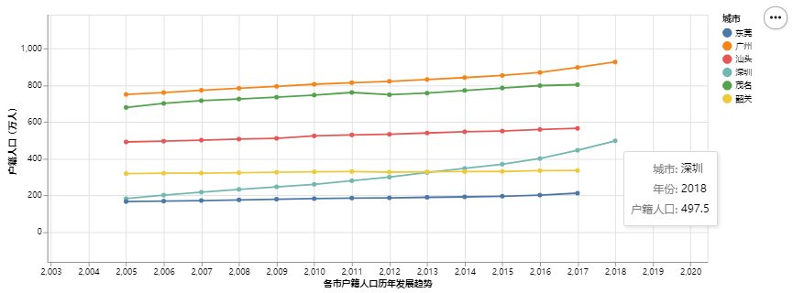

图 28各市户籍人口的发展趋势折线图（1990年~2018年）

用户可以通过图表上方的下拉框，选择自己感兴趣的城市以及选择人口类型（分别有年末总人口、户籍人口、常住人口），下方则会动态生成被选择的城市某个人口类型的从1990年到2018年发展趋势对比折线图。点击图表右上角圆点控件可以将图表保存为图片或下载其SVG文件等。

鼠标放在折线上的圆点会自动显示出当前坐标对应的相关数据。

用户可以放鼠标的光标在图标上，通过鼠标滚动来放大或缩小折线图。

横坐标为年份，纵坐标为户籍人口/年末总人口/常住人口的数值。右上角为所选城市对应的折线颜色。

通过对比城市对应的折线可以得到城市户籍人口/年末总人口/常住人口的变化趋势。如图 28所示。

### 3.5.2 某市常住人口与户籍人口关系图

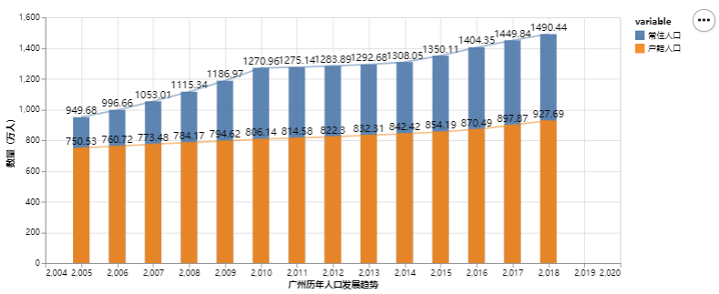

图 29广州户籍人口与常住人口发展趋势的组合柱状图（2005年~2017年）

用户可以通过图表上方的单个城市的选择下拉框，选择感兴趣的城市，下方则会动态生成被选择城市的户籍人口与常住人口的历年变化情况的组合柱状图。

点击图表右上角圆点控件可以将图表保存为图片或下载其SVG文件等。

鼠标放在图表上会自动显示出当前坐标对应的相关数据。

横坐标为户籍人口和常住人口，纵坐标为对应人口数值（单位万人）,横坐标正上方为年份，右上角为城市的对应颜色。

通过对比城市户籍人口和常住人口对应的纵坐标值可得到某个城市人口变动流动情况。如图 29所示。